Экскурсия в краеведческий музей.
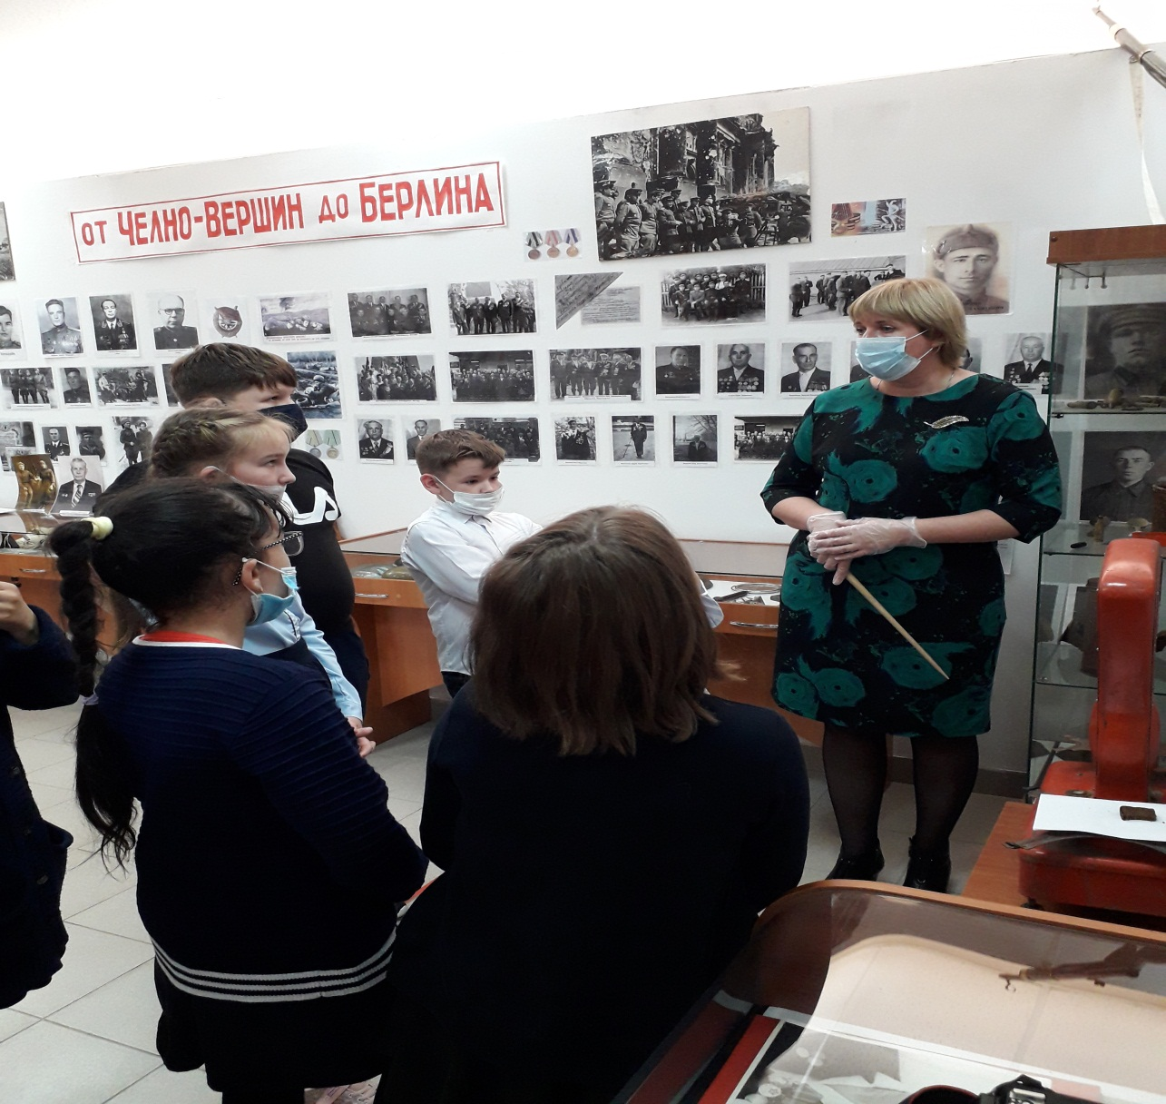 В рамках мероприятий, посвященных 75 - летию Победы в Великой Отечественной войне, 19 октября 2020 г. учащиеся 5 и 6 классов ГБОУ СОШ с. Шламка посетили краеведческий музей МАУ ЦКР с. Челно-Вершины. Для учащихся была проведена очень интересная и познавательная экскурсия в зале боевой славы. Ребятам рассказали историю начала войны, о том, как наш народ шел к победе, о коварных замыслах фашистов, о патриотизме и героизме советского народа, о вкладе наших земляков в завоевание Победы, о героях района. Дети с большим интересом слушали экскурсовода, задавали вопросы, рассматривали экспонаты.
В зале представлены фотопортреты ветеранов войны, списки награжденных орденами и медалями. В витринах - награды и наградные удостоверения, благодарственные письма, фронтовая переписка, личные вещи участников войны, макеты оружия и многое другое.
Посещение зала Боевой славы вызвало большой восторг у детей. Осталось много впечатлений от увиденных экспонатов. Ведь для каждого из нас очень важно сохранить память о людях, которые совершали воинские и трудовые подвиги, не жалея себя ради Победы и мирного неба.

Стручкова Ю.В.,
учитель русского языка и литературы

.
